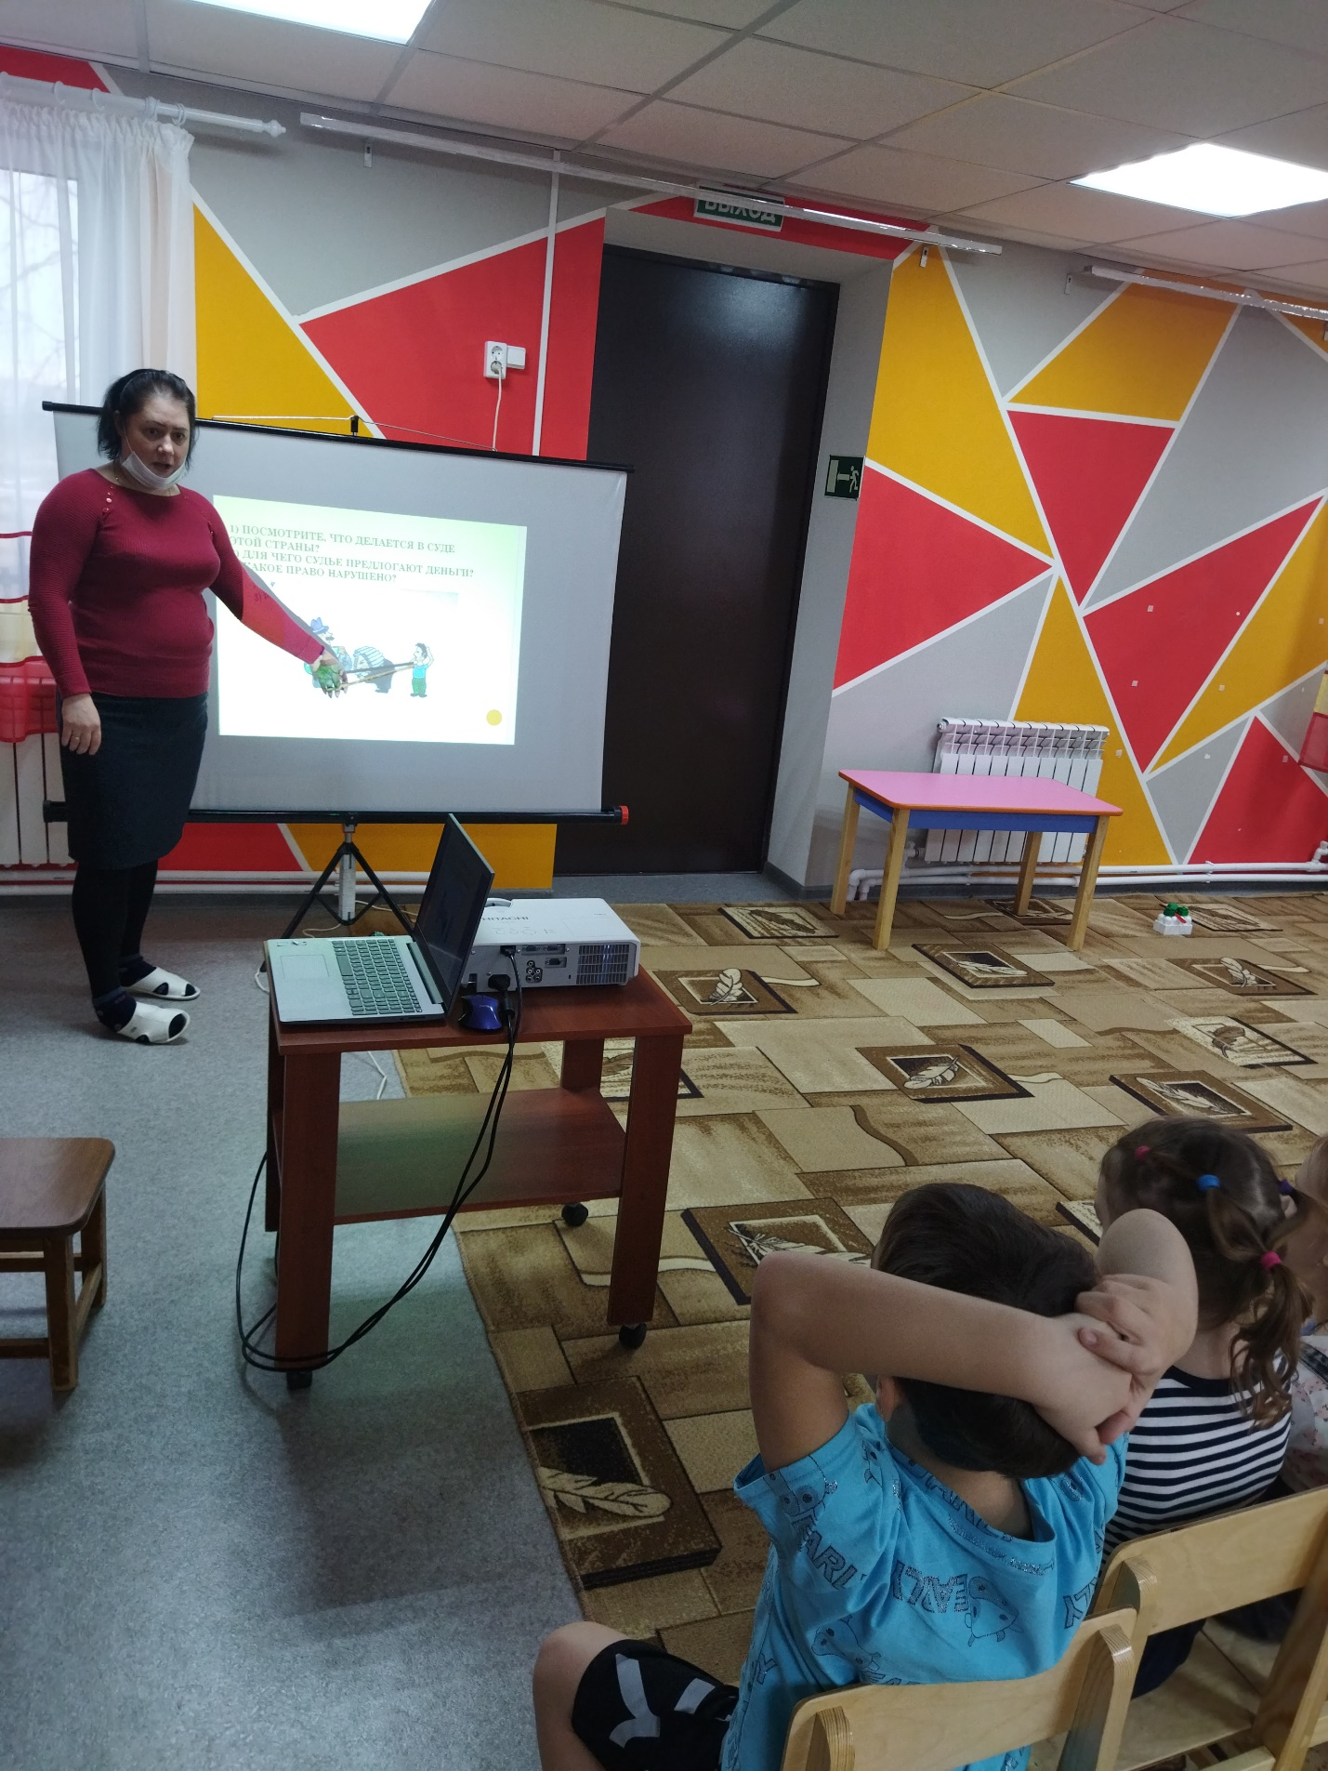

Занятие «Что такое коррупция»
Рисование «Спастись от коррупции»
Просмотр мультфильма «Рождение девочки «Коррупция»
